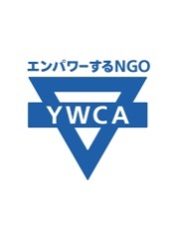

2018年度 日韓ユース・カンファレンス実行委員会
アクションプラン実行のためのメンバー募集
アクションプランの実行を一緒に行いませんか？
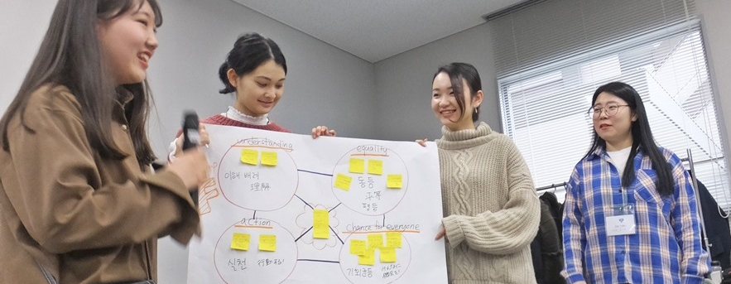

2017年度の日韓ユース・カンファレンスでは、12月の事前学習会と、2月のプログラムを通して、「私たちの生きづらさ」について考え、学び合いました。プログラム3日目の2月25日（日）には、「1年後までに日韓の私たちができること」について話し合い、将来の行動計画である「アクションプラン」が5つ成立しました。

1. 私たちの活動を各自の国で各自の方法で実践し、共有する。
2. 「私の人権の話」を本・オンラインでまとめ、公開する。
3. メディアで共同声明文を発表する。
4. “KRC”（Know/ Respect/ Communication ・ Continue ・ Contact）
5. 支援者になって、心地よくて、あたたかい場所をつくる。

2018年度は、上記のアクションプランを基に、国内でユース中心のプログラムを実施したいと思います。アクションプランを共に実施してくださる方を、募集します！

【期間】 2018年6月～2019年3月
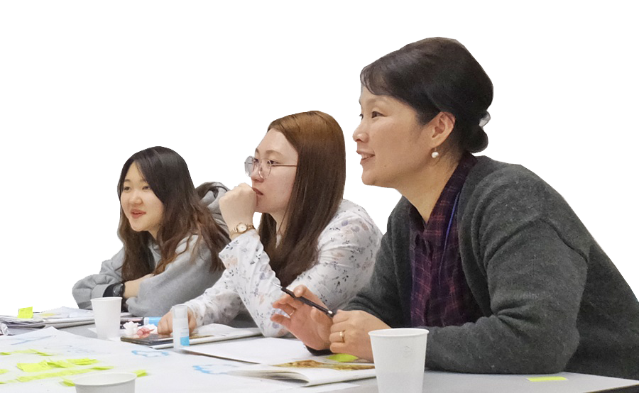
【対象】 18～30歳以下のYWCA会員・会友
＊このプログラムからの会員登録でもOK！詳しくはお問い合わせください。
＊実行委員会の日程はご相談の上、決定します。
＊実行委員会への出席について、遠方の方には交通費の補助あり。
【実行委員の役割】 アクションプランの実施に向けた企画・運営・チームづくり
【募集締め切り】 2018年6月29日（金）
【申し込み方法】 下のフォームにご記入の上、日本YWCAにお送りください。

【申込・問合せ】 公益財団法人日本YWCA （担当：山口・小笠原）
〒101-0062千代田区神田駿河台1-8-11 東京YWCA会館302号
Tel: 03-3292-6121 Fax: 03-3292-6122 office-japan@ywca.or.jp

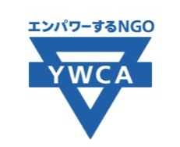
2018年度 日韓ユース・カンファレンス実行委員会メンバー 応募フォーム
＜ふりがな＞ |  | アルファベット表記
応募者の名前
生年月日 | 年 月 日 （プログラム参加時：満 歳）
所属YWCA・学校等
住所 | 〒
電話番号 |  | 携帯番号
メールアドレス |  | FAX番号
語学スキル（○をつけてください。複数回答可）
- 英語（全くできない ・ 自分の意思をジェスチャーや辞書を使って伝えられる ・日常会話ができる
・ ディスカッションができる ・ 逐次（同時）通訳ができる ）
- 韓国語（全くできない ・自分の意思をジェスチャーや辞書を使って伝えられる・日常会話ができる
・ディスカッションができる ・ 逐次（同時）通訳ができる ）
アレルギーなど：
緊急連絡先(名前) |  |  | 応募者との関係
住所
電話 |  | 携帯
メールアドレス |  | FAX番号
2018年度の活動で実施してみたいこと
同意書
1．私は、日本YWCAからの説明及び自ら必要な情報を得て、よく理解した上で、このプログラムに参加します。
1．プログラム実施中は、日本YWCAの指示に従い、諸法令を遵守します。また他国の人たちの慣習を尊重します。
1．プログラム実施中の参加者の肖像権（写真・ビデオ等）のすべては日本YWCAおよび韓国YWCAに帰属します。^{※1}

年 月 日
応募者本人自署 保証人^{※2}の自署
※1プログラム実施中に撮影した写真やビデオ等は、記録集/報告書、プログラム紹介の広報の目的以外では使用いたしません
※2 保証人：国内在住の方で応募者本人に代わって決定ができる方。未成年の方は、保護者の方を保証人にお願いします。

